Temat tygodnia: Cuda i dziwy
Temat dnia: Na planecie Chustolandia

Czwartek

Zadanie I

Zapoznanie z nazwą nowego miesiąca na podstawie wiersza Wandy Chotomskiej Kwiecień.

Chodzi Kwiecień po świecie
w fiołkowym berecie,
z czarodziejską pałeczką w kieszeni.
Za pomocą pałeczki
w ciągu małej chwileczki
wszystkie rzeczy potrafi odmienić.
Koniom – skrzydła doczepia,
krowę zmieni w fortepian,
tort upiecze ze śniegu,
strusia wyśle na biegun,
dom na dachu postawi,
klucz zmajstruje żurawi,
księżyc w czapkę ubierze,
gwiazdy zmieni w talerze,
z klombu zerwie dwa słonie,
by pachniały w wazonie,
z papug zrobi tygrysy,
które jedzą irysy,
sto kogucich grzebieni
w wielkie góry zamieni –
ledwie wyjmie pałeczkę z kieszeni.

- Zwracanie uwagi na nazwę miesiąca, o którym jest mowa w wierszu; przypomnienie nazwy miesiąca, który występował przed kwietniem, i tego, który nastąpi po nim.
- Wypowiedzi dziecka na temat nieprawdopodobnych rzeczy, które wyczarował kwiecień
w wierszu czarodziejską pałeczką; wyjaśnianie, dlaczego nie mogą mieć one miejsca; zwracanie uwagi na humor zawarty w utworze.

Zadanie II

Zabawa Jestem kwietniem i wyczaruję…

Pałeczka do czarowania.

Dziecko porusza pałeczką i kończy zdanie: Jestem kwietniem i wyczaruję…, wymyślając coś nieprawdopodobnego.
Zadanie III

Wyjaśnianie przez dzieci znaczenia przysłowia:
Kwiecień – plecień, bo przeplata trochę zimy, trochę lata.

Zadanie IV

- Zabawa z wstążkami, chusteczkami, frotkami w kolorach: zielonym, czerwonym, żółtym, niebieskim.
Dziecko ogląda je, dotyka nimi twarzy – z otwartymi, a potem z zamkniętymi oczami. Podrzuca je i łapie. Potem określa cechy (jakie one są): delikatne, lekkie…

- Zabawa na odprężenie.
Dziecko tańczą z chustkami, wstążkami, frotkami przy nagraniu spokojnej muzyki.

- Zabawa Jesteśmy na planecie Chustolandia.

Rodzic mówi, że istnieje planeta, na której mieszkańcy noszą chustki (wstążki) na różnych częściach ciała. Ta planeta nazywa się Chustolandia.

Dziecko nosi chustki( wstążki, frotki) na różnych częściach ciała. Co kilka minut zmienia miejsca, na których je kładzie.

- Poruszanie się w zależności od koloru podniesionej chustki.
Rodzic umawia się, że gdy podniesie ( chustkę, frotkę, wstążkę):
– zieloną – dziecko będzie stać w miejscu,
– czerwoną– dziecko będzie poruszać się, jakby był kosmonautą na Księżycu,
– żółtą – dziecko będzie się czołgać, jakby przygniatała je siła przyciągania (grawitacji) nowej
planety,
– niebieską –dziecko będzie poruszać się jak robot.

- Układanie rymowanek o kolorach chustek (wstążek, frotek).

Dziecko wspólnie z rodzicem układa rymowanki. Zabawę rozpoczyna rodzic mówiąc:

Czerwony, czerwony to mój kolor ulubiony.
Niebieski, niebieski to… (kolor królewski).
Zielony, zielony to… (kolor trafiony).
Żółty, żółty kolor mam. Kto go zechce… (to mu dam).

- Zabawa Dokończ.

Dzieci kończą porównania, podając swoje przykłady.
Czerwony jak…
Niebieski jak…
Różowy jak…
Żółty jak…
- Wypowiedzi dzieci na temat: Co by było, gdyby na Ziemi wszystko było czerwone (niebieskie, różowe…)?

- Rysowanie wymyślonej planety: jej mieszkańców, roślin, zwierząt w wybranym, jednym
kolorze, np. czerwonym (niebieskim, zielonym, różowym).

Zadanie V

Zabawy i ćwiczenia z literą f.

- Mieszanie kolorów.
Słoiki z roztworami barw podstawowych, puste słoiki.

Rodzic ma słoiki z roztworami farb: żółtej, czerwonej i niebieskiej, oraz puste słoiki. Prosi dzieci, żeby przypomniały mu, jakie kolory powstaną przez zmieszanie farb:
– żółtej i niebieskiej (zielony),
– niebieskiej i czerwonej (fioletowy),
– czerwonej i żółtej (pomarańczowy).
Po każdej uzyskanej odpowiedzi miesza farby w tych kolorach.

- Analiza i synteza słuchowa słowa farby.
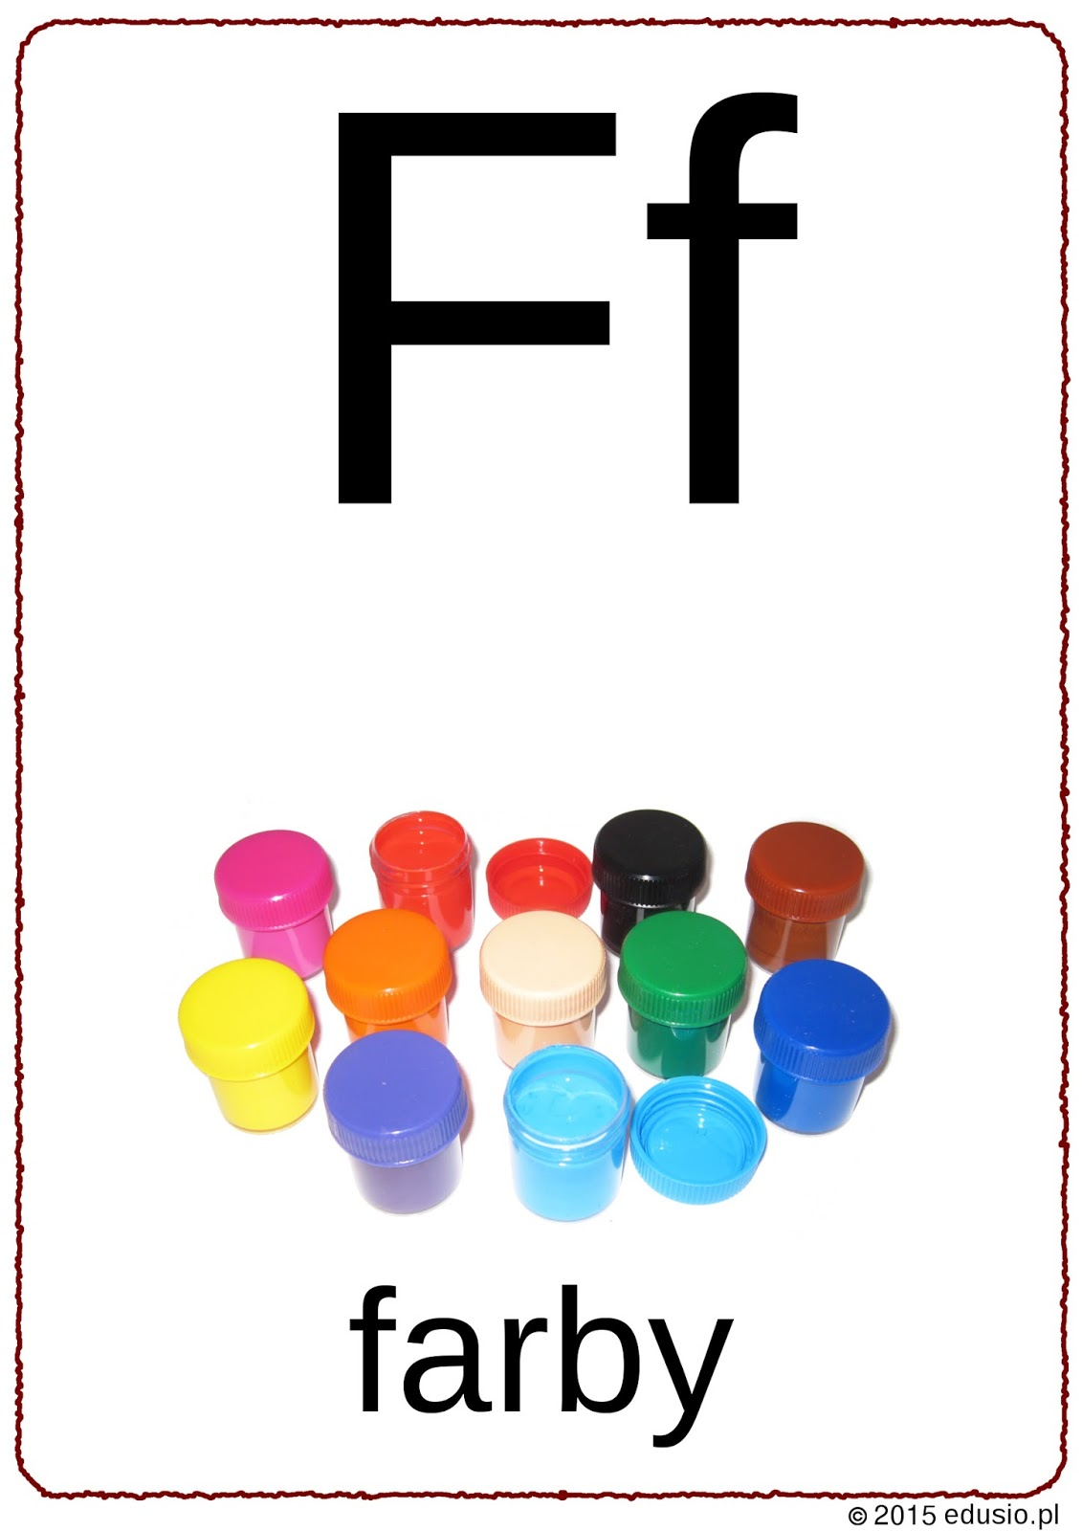

- Dzielenie słowa farby na sylaby.
− Co słyszycie na początku słowa farby?

- Odkrywam siebie. Przygotowanie do czytania, pisania, liczenia, s. 40.

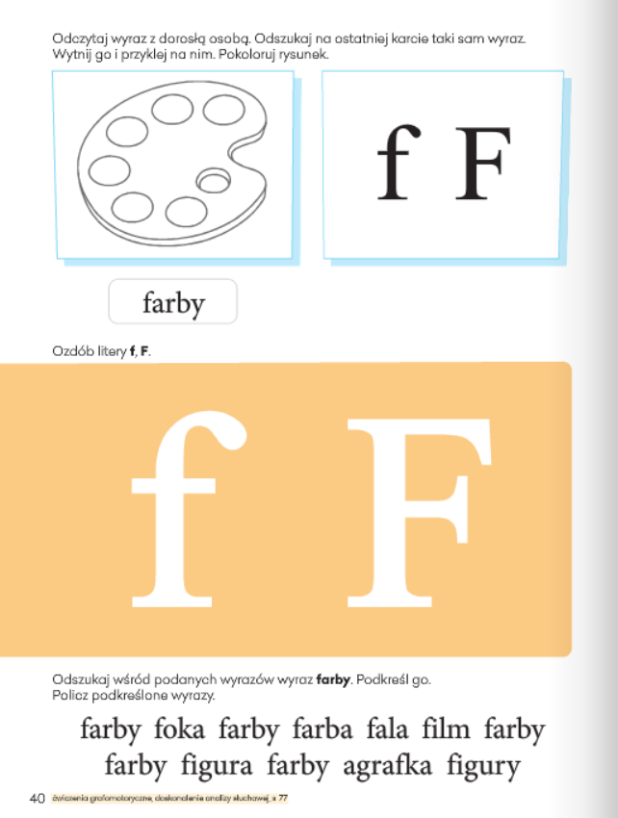

Zadanie VI

Propozycje zabawy na świeżym powietrzu
- Zabawa ruchowa Właśnie tak.
Rodzic mówi, że gdy ktoś chce zostać kosmonautą, to musi być bardzo sprawny fizycznie: silny, zwinny, wysportowany. Dlatego chce dzisiaj zobaczyć, czy dzieci potrafią (a na pewno potrafią) wykonać różne ćwiczenia.
− Zaczynamy!
− Połóżcie się na plecach.
− Połóżcie się na boku i pomachajcie dłonią innemu dziecku.
− Połóżcie się na brzuchu i uderzajcie stopami o siebie.
− Połóżcie się na brzuchu i wydłużcie swoje ręce i nogi.
− A teraz usiądźcie i szeroko rozstawcie nogi.
− Pochylcie się do przodu i spróbujcie obiema dłońmi dotknąć palców stóp.
− W siadzie, obiema rękami bębnijcie w klatkę piersiową.
− Zamknijcie oczy i palcem wskazującym znajdźcie czubek swego nosa.
− A teraz klęknijcie na trawie.
− Spróbujcie zaokrąglić swoje plecy.
− Dotknijcie jedną ręką trawy, a palcem wskazującym drugiej ręki wskażcie niebo.
− Podnieście kolano, aby nie dotykało do trawy.
− Teraz stańcie na obu nogach.
− Wyciągnijcie obie ręce w kierunku nieba.
− Wyprostujcie obie nogi i spróbujcie dotknąć dłońmi stopy.
− Opukajcie delikatnie czubkami palców boki swoich stóp.

Zrobiliście wszystko wspaniale. Każdy z was zdał test na kosmonautę.

Czekamy na zdjęcia Waszych wymyślonych planet.

Pozdrawiamy Anna Kata i Magdalena Świeca

